**Experiment No. 6**

**Aim:** Design an implementation of pass 1 of two pass macro processor.

**Requirement:** Java(jdk-11) IDE and printout pages

**Theory:**

In Pass-I the macro definitions are searched and stored in the macro definition table and the entry is made in macro name table.

**SPECIFICATION OF DATABASES**

1. The input macro source program.
2. The output macro source program to be used by Pass2.
3. Macro-Definition Table (MDT), to store the body of macro defns .
4. Macro-Definition Table Counter (MDTC), to mark next available entry MDT.
5. Macro- Name Table (MNT) - store names of macros.
6. Macro Name Table counter (MNTC) - indicate the next available entry in MNT.
7. Argument List Array (ALA) - substitute index markers for dummy arguments before storing a macro-deff.

**ALGORITHM**

1. Pass1 of macro processor makes a line-by-line scan over its input.
2. Set MDTC = 1 as well as MNTC = 1.
3. Read next line from input program.
4. If it is a MACRO pseudo-op, the entire macro definition except this (MACRO) line is stored in MDT. The name is entered into Macro Name Table along with a pointer to the first location of MDT entry of the definition.
5. When the END pseudo-op is encountered all the macro-defns have been processed, so control is transferred to pass2

**FLOWCHART**

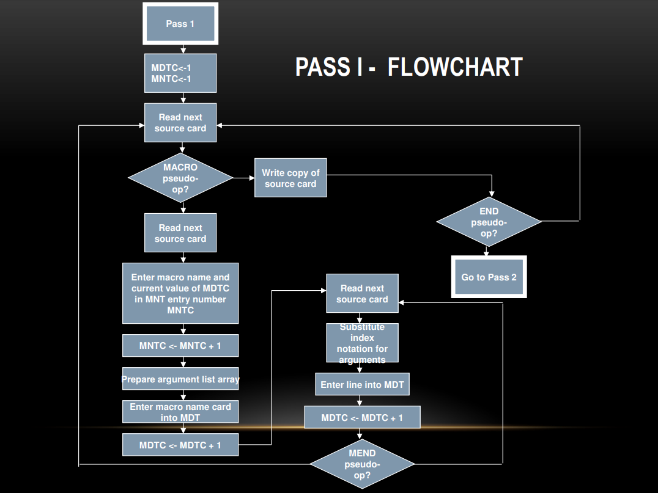

**Code:**

import java.util.*;

import java.lang.*;

import java.io.*;

class pass1

{

    public static void main(String []args)

    {

        BufferedReader reader;

        int lc=0,mnti=0,mdti=0,i,j,li=0,alai=0,alac=0,alasi=0,prgi=0;

        String[] mdt = new String[200];

        String[] mnt = new String[100];

        String[] ala = new String[100];

        int[] mntin = new int[100];

        int[] alain = new int[100];

        int[][] alas = new int[100][3];

        String[] prgstat = new String[200];

        try

        {

            reader = new BufferedReader(new FileReader("prg.txt"));

            String line = reader.readLine();

            String[] words = line.split("\\s+");

            //System.out.println(sym[0]+" "+symtab[0][0]);

            while (!line.trim().equals("END"))

            {

                if(words[0].equals("MACRO"))

                {

                    li=0;alac=0;

                    //System.out.println("yes");

                    while(!words[0].equals("MEND"))

                    {

                        line = reader.readLine();

                        words = line.split("\\s+");

                        if(li==0)

                        {

                            mnt[mnti] = words[0];

                            String[] op = words[1].split(",");

                            alas[alasi][0] = alai; alas[alasi][1] = mnti;alas[alasi][2]=op.length;

                            for(i=0;i<op.length;i++)

                            {

                                ala[alai] = op[i];

                                alain[alai] = alac;

                                alac++;

                                alai++;

                            }

                            mntin[mnti] = mdti;

                            mdt[mdti] = line;

                            mnti++;

                            mdti++;

                            alasi++;

                            li++;

                        }

                        else

                        {

                            for(i=alas[alasi-1][0];i<alai;i++)

                            {

                                if(line.contains(ala[i])==true) line = line.replace(ala[i],"#"+Integer.toString(alain[i]));

                            }

                            mdt[mdti] = line;

                            mdti++;

                        }

                    }

                    //System.out.println(line);

                }

                else

                {

                    prgstat[prgi] = line;

                    prgi++;

                }

                line = reader.readLine();

                words = line.split("\\s+");

            }

            reader.close();

            prgstat[prgi] = line;

            prgi++;

            //for(i=0;i<mnti;i++) System.out.println(mnt[i]+" "+mntin[i]);

            //for(i=0;i<mdti;i++) System.out.println(i+" "+mdt[i]);

            //for(i=0;i<alai;i++) System.out.println(alain[i]+" "+ala[i]);

            try(OutputStream fw = new FileOutputStream("macro_name_table.txt"))

            {

                for(i=0;i<mnti;i++)

                {

                    // SR NO        macro name      MDTindex

                    String content = i+" "+mnt[i]+" "+mntin[i]+System.getProperty("line.separator");

                    fw.write(content.getBytes(),0,content.length());

                }

            }

            catch (IOException e) { e.printStackTrace(); }

            System.out.println("Check file macro_name_table.txt");

            try(OutputStream fw = new FileOutputStream("macro_definition_table.txt"))

            {

                for(i=0;i<mdti;i++)

                {

                    // SR NO        macro definition

                    String content = i+" "+mdt[i]+System.getProperty("line.separator");

                    fw.write(content.getBytes(),0,content.length());

                }

            }

            catch (IOException e) { e.printStackTrace(); }

            System.out.println("Check file macro_definition_table.txt");

            try(OutputStream fw = new FileOutputStream("argument_list_array_pass_1.txt"))

            {

                for(i=0;i<alai;i++)

                {

                    // SR NO        argument index in mdt       argument name

                    String content = i+" "+alain[i]+" "+ala[i]+System.getProperty("line.separator");

                    fw.write(content.getBytes(),0,content.length());

                }

            }

            catch (IOException e) { e.printStackTrace(); }

            System.out.println("Check file argument_list_array_pass_1.txt");

            try(OutputStream fw = new FileOutputStream("prg_intermidiate.txt"))

            {

                for(i=0;i<prgi;i++)

                {

                    // program line

                    String content = prgstat[i]+System.getProperty("line.separator");

                    fw.write(content.getBytes(),0,content.length());

                }

            }

            catch (IOException e) { e.printStackTrace(); }

            System.out.println("Check file prg_intermidiate.txt");

            // This file is for background processing. This stores the start index of arguments of a macro in the ala as the ala is the same for all macros.

            try(OutputStream fw = new FileOutputStream("alas.txt"))

            {

                for(i=0;i<alasi;i++)

                {

                    // alastartindex        mntindex        number of arguments in that macro

                    String content = alas[i][0]+" "+alas[i][1]+" "+alas[i][2]+System.getProperty("line.separator");

                    fw.write(content.getBytes(),0,content.length());

                }

            }

            catch (IOException e) { e.printStackTrace(); }

        }

        catch (IOException e) { e.printStackTrace(); }

    }

}

**Output:**

**Execution:**

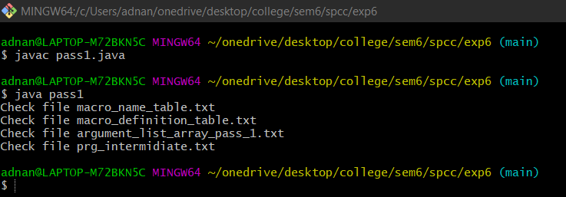

**Input File:**

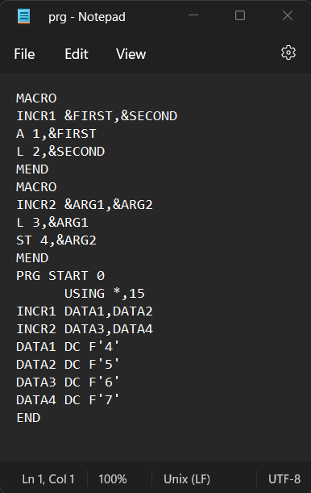

**Macro name table and definition table:**

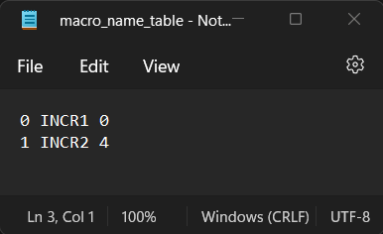 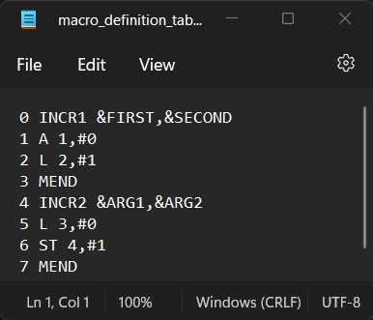

**Argument list array pass1 and program intermediate:**

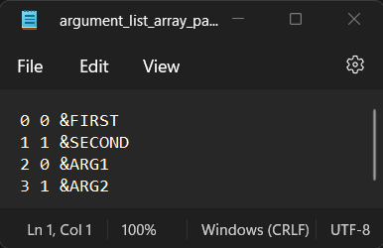 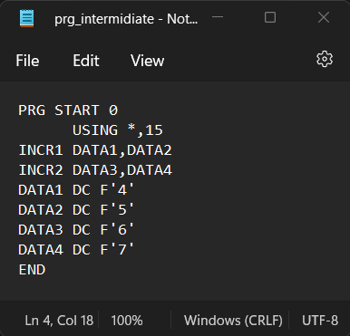

**Conclusion:** Thus we have Implemented program for pass 1 of two pass Macro Processor.